De Sovjet-Unie
Wat was de Sovjet-Unie, en waar stond het voor?

Door: Elvis Karajic en Marc van Maris
G2B
WON
Meneer Grobben
18-01-16

Voorwoord

Voor WON kregen we de opdracht een probleemstelling over een bepaald onderwerp te bedenken en om hier vervolgens een werkstuk van de te maken.

Onze probleemstelling is:
Wat was de Sovjet-Unie, en waar stond het voor?

Dit wilden we weten omdat de Sovjet-Unie over het algemeen wel bekend is, maar dat niemand eigenlijk precies weet wat het was, en waar het voor stond. Dit willen wij gaan onderzoeken.

Dit doen we door het onderwerp in de volgende vier deelonderwerpen te delen.
- Wat was de Sovjet-Unie?
- De Koude Oorlog.
- Wat was het IJzeren Gordijn?

Vervolgens sluiten we af met een conclusie, nawoord en een bronvermelding.

We hebben bij dit werkstuk de taken verdeeld zodat we ieder meer tijd konden besteden aan ons eigen deel. Hierdoor kwam er betere informatie op tafel.

Inhoudsopgave

Hoofdstuk 1: Wat was de Sovjet-Unie? Blz. 4

Hoofdstuk 2: De Koude Oorlog
§1: Oorzaken Blz. 5
§2: Tweede Wereldoorlog: Blz. 7
militaire alliantie tussen Oost en West

Hoofdstuk 3: Het IJzeren Gordijn.
§1: Hoe ontstond het IJzeren Gordijn? Blz. 10
§2: De val van het IJzeren Gordijn. Blz. 12

Conclusie Blz. 13

Nawoord Blz. 14

Bronvermelding Blz. 15

Hoofdstuk 1: Wat was de Sovjet-Unie?

De Sovjet-Unie (voluit Unie van Socialistische Sovjetrepublieken) of afgekort USSR, was een communistische staat in Eurazië tussen 1922 en 1991.

De Sovjet-Unie was een eenpartijstaat die werd geregeerd door de Communistische Partij, vanaf de oprichting in 1922 tot het uiteenvallen in 1991. Ondanks dat de Sovjet-Unie officieel een unie uit 15 Sovjetrepublieken was, was de overheid en de economie sterk gecentraliseerd.

De Russische Revolutie van 1917 veroorzaakte de ondergang van het Russische Rijk. Na de Russische Revolutie was er een strijd om de macht tussen de Bolsjewistische partij, onder leiding van Vladimir Lenin, en de anticommunistische Witte Beweging. In december 1922 hadden de Bolsjewieken de burgeroorlog gewonnen, en werd de Sovjet-Unie opgericht door de Russische Socialistische Federatieve Sovjetrepubliek, de Transkaukasische Socialistische Federatieve Sovjetrepubliek, de Oekraïense Socialistische Sovjetrepubliek en de Wit-Russische Socialistische Sovjetrepubliek.

Na de dood van Vladimir Lenin in 1924 kwam Jozef Stalin aan de macht. Onder zijn leiding heeft de Sovjet-Unie veel geld geïnvesteerd in de industrie. Stalin bedacht veel regels om de economie te leiden en onderdrukte politieke tegenstanders tegen hem en de communistische partij.
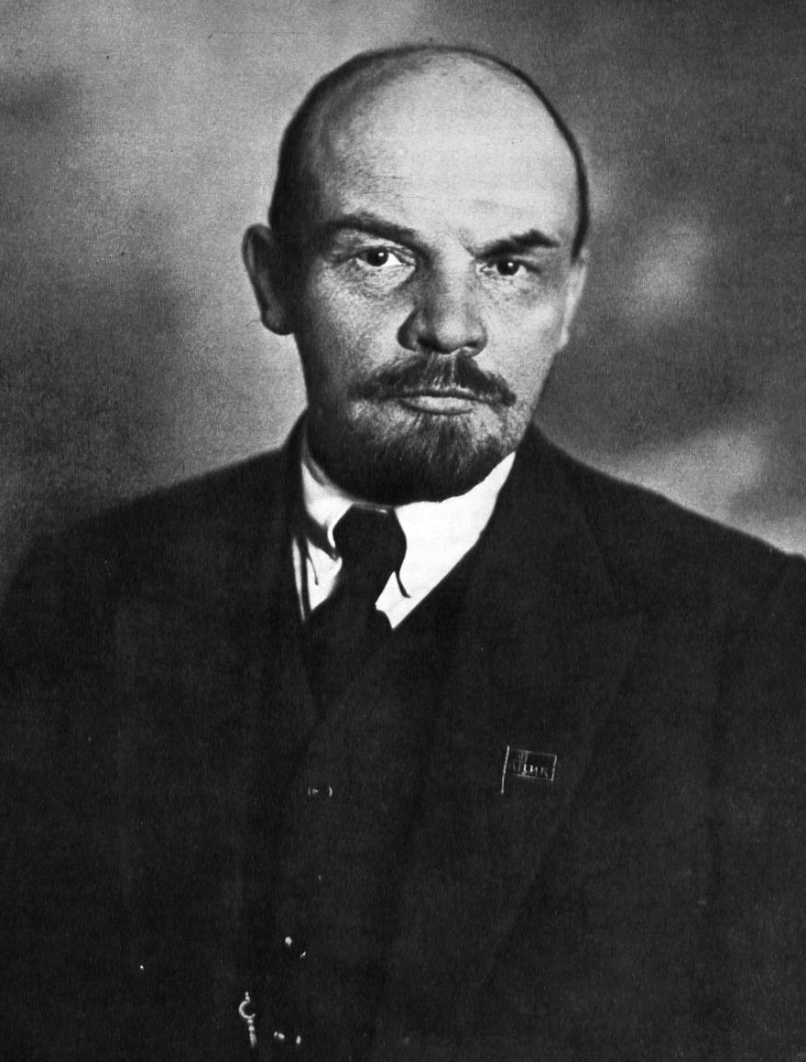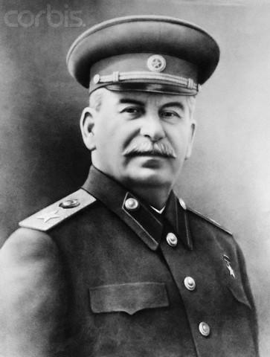

In juni 1941 viel Nazi-Duitsland met zijn bondgenoten de Sovjet-Unie binnen, waarmee Nazi-Duitsland het niet-aanvalsverdrag verbroken had dat beide landen hadden ondertekend in 1939. Na vier jaar won de Sovjet-Unie de oorlog, en werd het een van de twee grootmachten van de wereld

Hoofdstuk 2: De koude oorlog

Inleiding

De Koude Oorlog was een periode van gewapende vrede tussen de communistische en de kapitalistische wereld in de tweede helft van de 20e eeuw. Het kapitalistische westen, inclusief Nederland en België werd geleid door de Verenigde Staten (VS). De communisten stonden onder leiding van de Sovjet-Unie (USSR). Voor het Westen werd ook wel de term "Eerste wereld" gebruikt, terwijl de communistische wereld de "Tweede wereld" was. Voor de landen die niet bij het kapitalistische, en niet bij het communistische blok hoorden, werd het woord "Derde wereld" gebruikt (dat begrip wordt nu gebruikt voor ontwikkelingslanden).

§1.0: Verklaringen

Over het algemeen zijn er drie groepen in de verklaring voor het ontstaan van de Koude Oorlog: de traditionalisten, revisionisten en depostrevisionisten.

§1.1: Traditionele visie

De traditionalisten zeggen dat de Koude Oorlog is ontstaan door het streven naar uitbreiding in Sovjet-Unie onder leiding van Stalin. Na het verslaan van Nazi-Duitsland probeerden de Verenigde Staten een internationaal beleid uit te voeren om hulp aan andere landen te geven als zij werden benadeeld of aangevallen. De Sovjet-Unie trok zich echter weinig aan van de bedoelingen van de VS, en probeerde op de buurlanden van de Verenigde Staten meer macht te krijgen. De agressieve bedoelingen van de Sovjet-Unie bleken onder andere uit de blokkade van Berlijn, de communistische overname van Tsjecho-Slowakije (1948) en de aanval van Noord-Korea op Zuid-Korea (1950). Deze uitbreidingen dwong de Verenigde Staten tot reageren en leidde zo tot de Koude Oorlog.

§1.2: Revisionistische visie

De revisionisten (jaren zestig/zeventig) zeggen dat juist de Amerikaanse expansie de oorzaak van de Koude Oorlog was. Zij zeggen dat aan het eind van de Tweede Wereldoorlog de Sovjet-Unie door jaren van oorlog ernstig verzwakt was, terwijl de Verenigde Staten welvarend waren en bovendien de atoombom bezaten. Volgens de revisionisten wilden Stalin juist naar binnen keren om de enorme schade van de oorlog te herstellen, en blijkt dit door zijn matigende werking op de communisten in China en op de Griekse Burgeroorlog niet te lukken. De revisionisten zien de oorzaak voornamelijk van het kapitalisme van de Verenigde Staten: die zouden nieuwe markten zoeken om zelf rijk van te worden.

Zo was er de Marshallhulp,

Dit was hulp vanuit de VS dat bestond uit geld, goederen, grondstoffen en levensmiddelen, met een totaal van 12,4 miljard dollar. Het verwoeste Duitsland kreeg hiervan 1,5 miljard zodat het land opnieuw kon worden opgebouwd. De rest van het geld kregen de andere landen zodat die hetzelfde konden doen. 20% van al het geld was een lening, de rest een gift.

Deze hulp van na de oorlog was alleen maar gericht op het vergroten van de Amerikaanse economie. De gesloten economieën van de communistische landen waren voor deze expansie een gevaar, en de Sovjet-Unie zag dat hun invloed in Oost-Europa gevaar liep.

§1.3: Postrevisionistische visie

De laatste groep, de postrevisionisten (jaren zeventig/tachtig), zagen de Koude Oorlog als iets onvermijdelijks waarbij er niet echt een schuldige partij kon worden aangewezen. De oorzaak van de Koude Oorlog kwam volgens hun voort uit het machtsvacuüm dat ontstond na de Tweede Wereldoorlog, toen de Europese landen door oorlog ernstig verzwakt waren. De nieuwe bipolaire situatie (duidelijke verschillen en standpunten tussen de twee grootmachten) vergeleken tot de multipolaire situatie (tegen over gestelde van bipolair) van voor de oorlog, zorgde ervoor dat de Verenigde Staten en de Sovjet-Unie automatisch in conflict kwamen door de weggevallen grootmachten Frankrijk, Duitsland en Groot-Brittannië. Het was voor de twee nieuwe grootmachten onaanvaardbaar om Europa volledig door de andere partij te laten besturen, omdat dit de balans in macht ernstig zou verstoren. Conflict over macht kwam dus onvermijdelijk voort uit overwegingen van nationale veiligheid.

§2.0: Tweede Wereldoorlog: militaire alliantie tussen Oost en West

Vóór de Tweede Wereldoorlog was de Sovjet-Unie redelijk afgezonden. De Sovjet-Unie sloot op 23 augustus 1939 met Nazi-Duitsland het Molotov-Ribbentroppact, waarbij Oost-Europa werd verdeeld in een Duits/Sovjets domein.
Na de Duitse aanval in Polen (1 september 1939) viel de Sovjet-Unie
(17 september 1939 )het oosten van Polen binnen. In november 1939 viel de Sovjet-Unie Finland aan en in juni 1940 werden Estland, Letland en Litouwen, (op dat moment nog onafhankelijke staten) door de Sovjet-Unie in hun geheel bezet.
Na de Duitse inval in de Sovjet-Unie (juni 1941) kwam er een einde aan de samenwerking tussen Duitsland en de Sovjet-Unie. In december 1941 raakten de Amerikanen door de Japanse aanval op Pearl Harbor, bij de Tweede Wereldoorlog betrokken en verklaarde Duitsland de oorlog aan de Verenigde Staten.
Hierna verbeterde de relatie tussen de Verenigde Staten en de Sovjet-Unie. Met Groot-Brittannië en andere Europese geallieerden werden zij bondgenoten in de strijd tegen Nazi-Duitsland. De Britse leider Churchill wantrouwde de communisten en Stalin. De Amerikaanse president Roosevelt

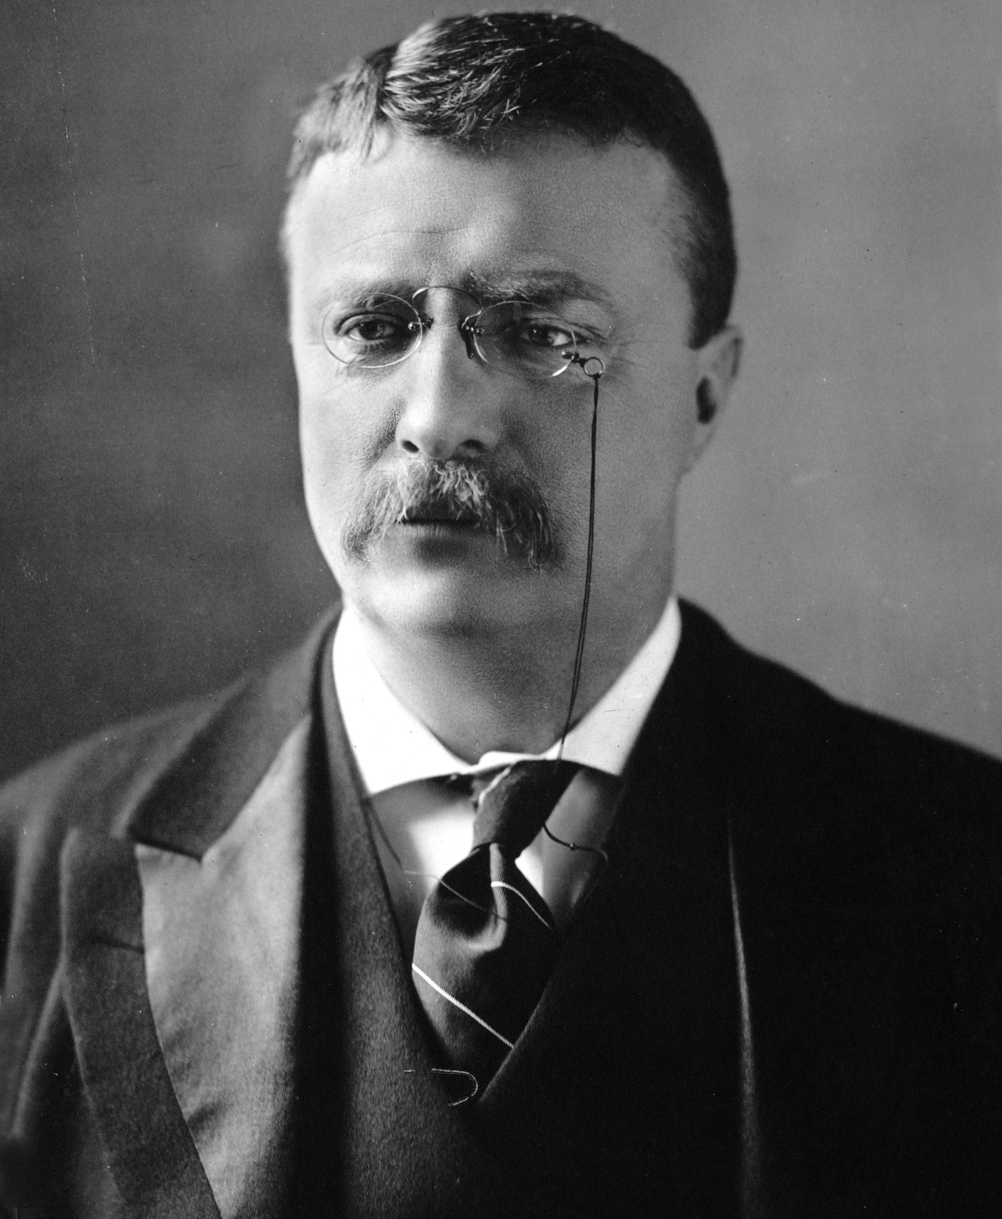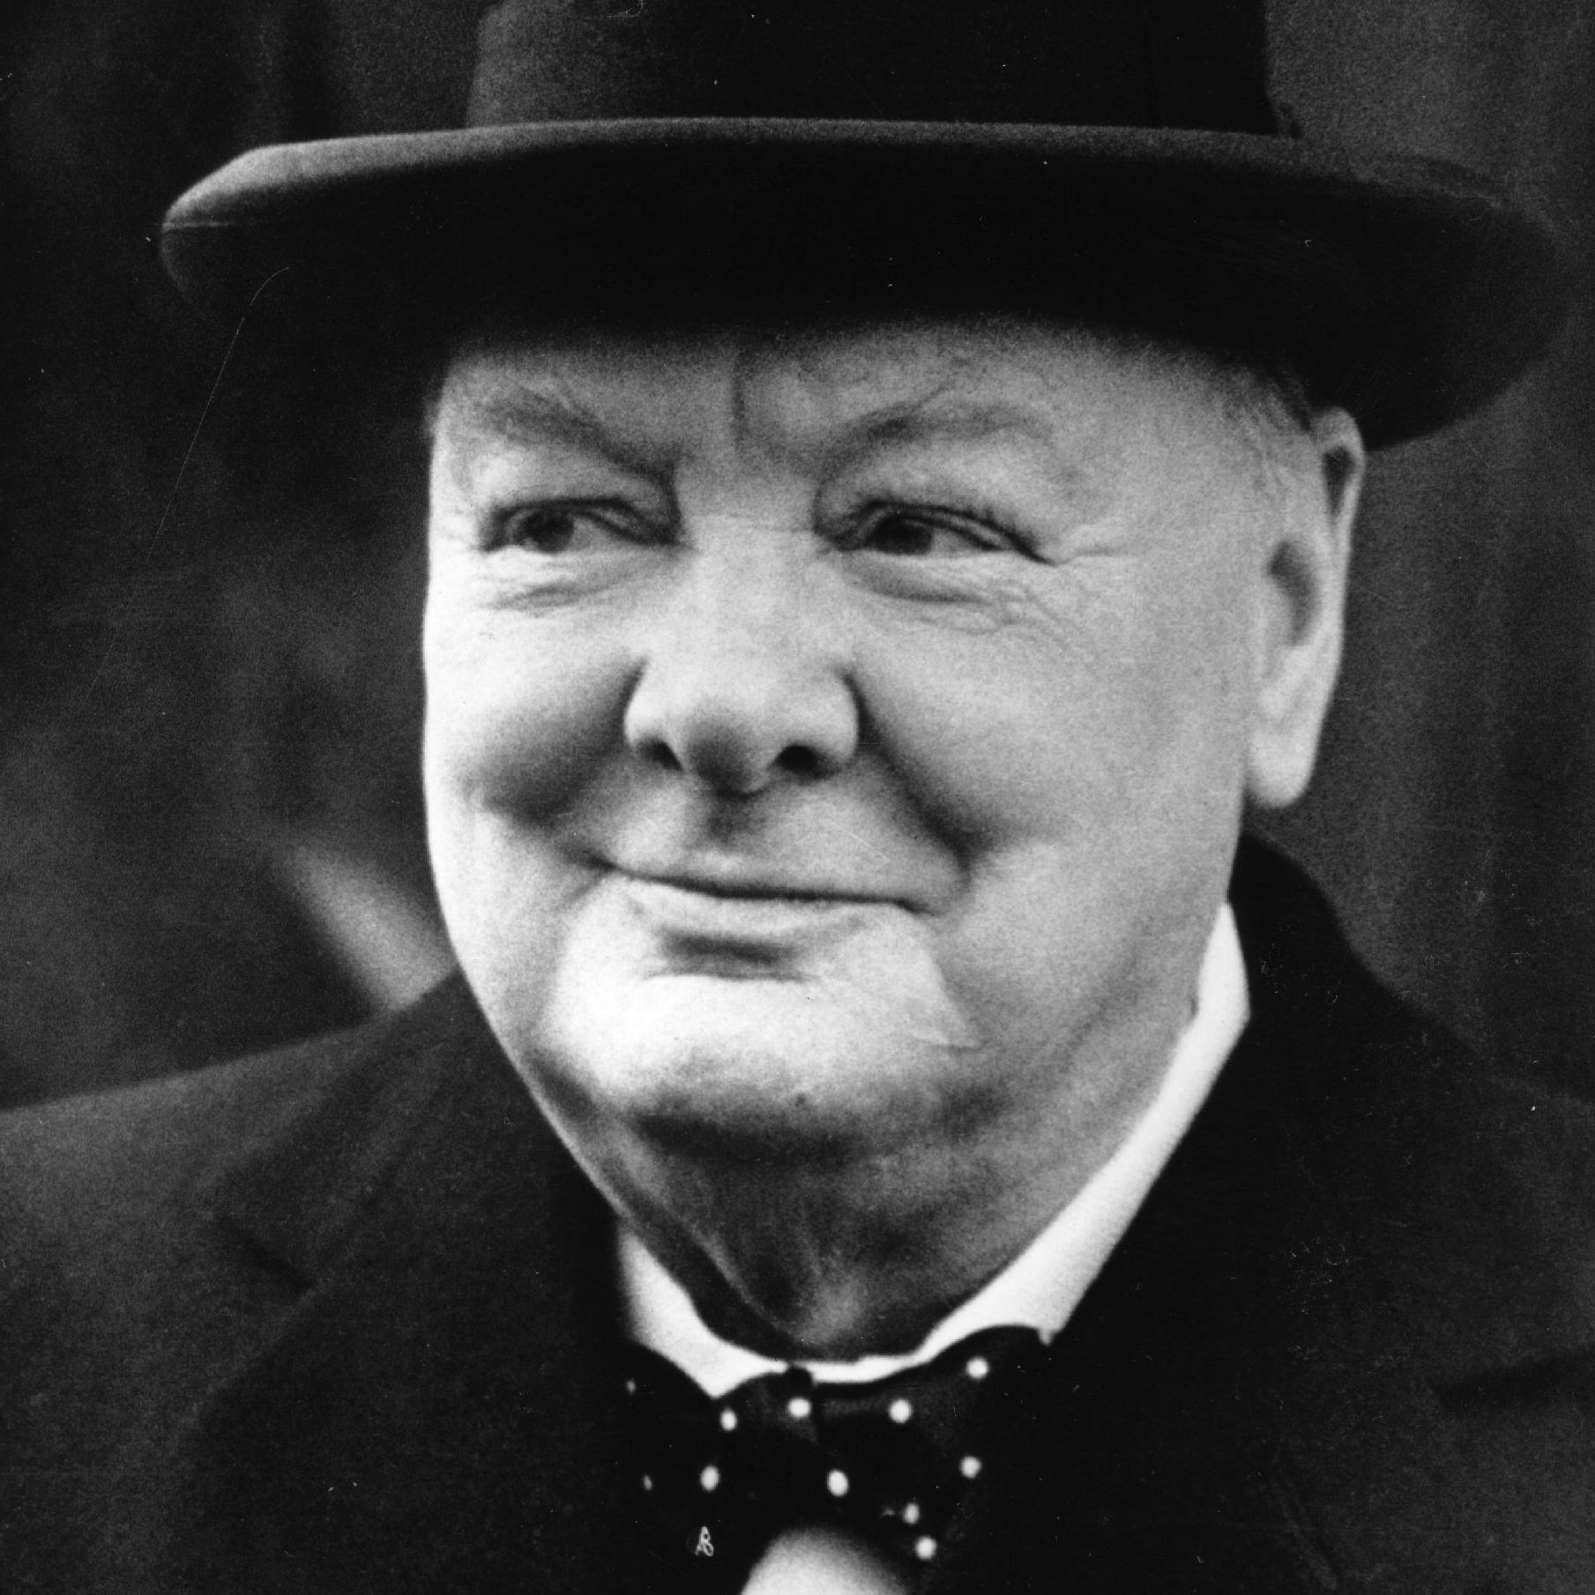

had een wat positievere kijk op Stalin, hij dacht wel zaken met hem te kunnen doen. Er zijn heel wat conferenties gehouden tussen anti-Duitse en anti-Japanse bondgenoten. Op de Eerste conferentie van Moskou (oktober 1941) werd afgesproken over de steun die de twee westerse geallieerden zouden geven aan de Sovjet-Unie voor haar strijd tegen Nazi-Duitsland. Amerika stuurde over de Atlantische Oceaan naar Moermansk grote hoeveelheden militair materieel in scheepskonvooien, die aangevallen werden door Duitse onderzeeboten. Er zouden nog drie zulke conferenties in Moskou volgen. In Teheran werd in december 1943, toen het tij van de oorlog tegen Duitsland gekeerd was, werd besloten de overgave van Duitsland te eisen. Tot dan toe was slechts het terugdrijven van Duitse troepen uit het veroverde gebied het doel geweest.

§2.2: Conferentie van Potsdam

Nadat in Europa de Tweede Wereldoorlog op 8 mei 1945 was geëindigd, werd er in de zomer van dat jaar tussen de drie landen een nieuwe conferentie gehouden, dit keer in de Duitse stad Potsdam. Zij bespraken daar de toekomst van Duitsland. Men was het al snel eens over het zuiveren van Duitsland en het bestraffen van misdagers.
Wat iets minder makkelijk ging waren de herstelbetalingen, zei zorgden voor veel problemen. De Verenigde Staten wilden niet te ver gaan want ze waren bang dat het herstel op economisch gebied van Duitsland en daarmee van heel Europa niet mogelijk was. Ze wilden dat in het welvarend Europa de bevolking minder snel voor het communisme zou kiezen. Uiteindelijk besloten ze Duitsland door een geallieerde controleraad te laten besturen. Iedereen mocht een eigen zone goederen als herstelbetalingen halen. President Harry S. Truman werd de nieuwe president van de VS en nam de plaats in van de inmiddels overleden Roosevelt. Churchill nam wel deel, maar werd na de verkiezingen vervangen door Clement Attlee.
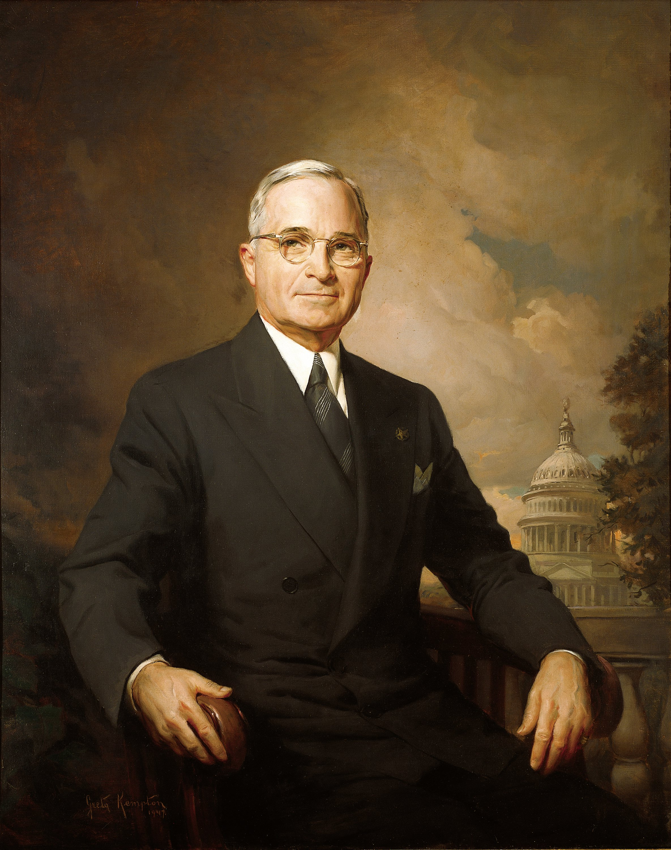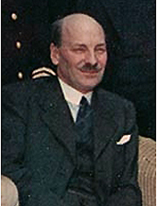

§2.3: Atoombom

Truman stelde Stalin ervan op de hoogte dat de Amerikanen atoombommen hadden, het wapen waarmee Japan in 1945 tot overgeven werd gedwongen. Maar de atoombom was niet alleen om de Tweede Wereldoorlog in Azië tot een einde te brengen, het gebruik van de atoombom was toen ook bedoeld om de Sovjet-Unie te laten zien hoe sterk de Verenigde Staten in militair opzicht waren. De Sovjet-Unie wou dus ook heel graag over zo’n bom beschikken, en begon er ook een te ontwikkelen. Met behulp van het inmiddels bezette Duitsland buitgemaakte technologie en spionage in de Verenigde Staten slaagde de Sovjet-Unie erin om de Verenigde Staten in dit opzicht in te halen en in 1949 hielden zij een eerste test met het nucleaire wapen. Het Verenigd Koninkrijk volgde in 1951, Frankrijk in 1962. uiteindelijk beschikten de grootmachten over de nog veel krachtigere waterstofbom.

Hoofdstuk 3: Het IJzeren Gordijn.

§1: Hoe ontstond het IJzeren Gordijn?

Het IJzeren Gordijn was een grens door Europa. En scheidde het communistische oosten en het kapitalistische Westen
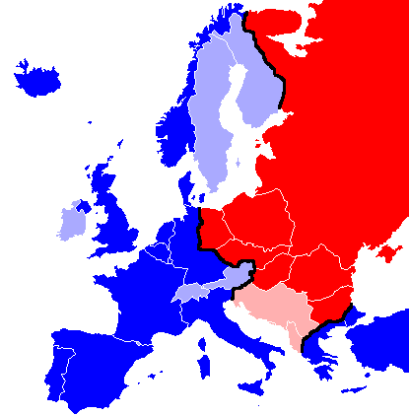
De grens ontstond na de Tweede Wereldoorlog. Duitsland had de oorlog verloren, en werd tijdens de ‘Conferentie van Jalta’ opgedeeld is vier verschillende zones. Deze zones werden onderverdeeld onder de landen: Frankrijk, de Sovjet-Unie, Verenigd Koninkrijk, en de Verenigde Staten. De hoofdstad Berlijn lag in het gebied van de Sovjet-Unie, maar werd net zoals het land zelf ook in vier verschillende zones verdeeld.
Dit bracht onrust want elk land wilde hun deel anders gaan regeren. De Verenigde Staten, Frankrijk en het Verenigd Koninkrijk hadden kapitalistische ideeën. Maar de Sovjet-Unie juist communistische.
De VS, Frankrijk en het Verenigd Koningrijk besloten al snel om samen te gaan werken. Hun zones werden in 1947 samengevoegd en 2 jaar later ging het gebied verder onder de naam: de Bondsrepubliek Duitsland. De Sovjet-Unie ging verder onder de naam: Duitse Democratische Republiek (DDR).

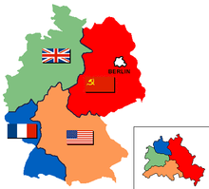

De jaren verstreken en terwijl het er in het westen steeds beter aan toe ging, ging het oosten juist steeds slechter. Mensen besloten om naar het westen te vluchten doordat er daar betere leefomstandigheden waren, er ontstond een leegloop in het oosten. Om dit tegen te gaan besloot de Sovjet-Unie het IJzeren Gordijn te bouwen.

Het IJzeren Gordijn heeft zijn naam te danken aan het theater. Veel decoraties in het theater waren erg brandbaar, wanneer er dan brand uitbrak kwam er een IJzer Gordijn op de plaats waar normaal het theater doek hing, naar beneden. Hierdoor kon de brand niet meer verder uitbreken.
Zoiets gelde ook voor hek ijzeren hek.

§2: De val van het IJzeren Gordijn.

Het IJzeren gordijn werd vrij plotseling afgebroken toen de macht van de communistische partijen in diverse landen van Oost-Europa instortte. Dit was het werk van Mikhail Sergejevitsj Garbatjov (kortweg Garbatjov). Garbatjov zat in de regering en merkte dat de Sovjet-Unie oud en verrot was, er zak geen energie meer in. Door taakjes van de inmiddels allemaal oude hogere regeringsleden over te nemen kwam hij hoger op in het bestuur. Uiteindelijk zat hij hoog genoeg in de regering om samen met Amerika een verdrag over het niet meer bezitten van kernwapens te ondertekenen. Zijn macht in de Sovjet-Unie werd alsmaar groter en toen de voormalige president de dood vond aan ouderdom werd hij de nieuwe president van de Sovjet-Unie. Vervolgens trok hij zijn troepen uit Berlijn terug. Dit leidde tot de val van de Berlijnse muur.
Nu de Sovjet-Unie niet meer bezig was om het vluchten van de ene naar de andere kant tegen te houden begon men met het afbreken van het IJzeren Gordijn.
In Hongarije begon men hier als eerste mee (1989). Dit doordat de onderhoudskosten erg hoog opliepen voor iets dat eigenlijk geen functie meer had. Doordat Hongarije een begin had gemaakt met het weghalen van het IJzeren Gordijn durfden andere landen dit nu ook te doen.

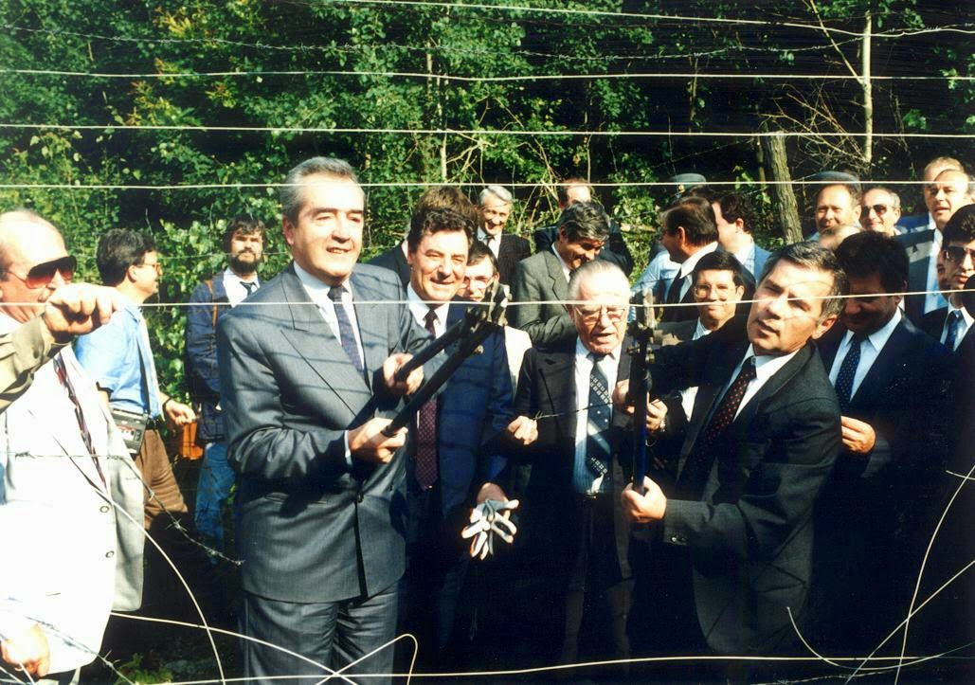

Conclusie

Onze hoofdvraag was: Wat was de Sovjet-Unie, en waar stond het voor?

De Sovjet-Unie was een communistische eenpartijstaat, opgericht in 1922. Het doel van deze unie was om de economie te vergroten, en alle landen die tot deze unie behoorde sterk te centraliseren.
Uiteindelijk raakte de Sovjet-Unie betrokken bij de Tweede Wereldoorlog, en vocht samen met de Fransen, Engelsen en Amerikanen tegen Duitsland.
De oorlog wonnen ze, en een deel van Duitsland werd aan hun gegeven. Terwijl de Fransen, Engelsen en Amerikanen besloten om samen de kapitalistische Bondsrepubliek Duitsland te vormen, bleef de communistische Sovjet-Unie apart staan en maakte het zijn eigen partij, de Duitse Democratische Republiek.
Doordat het er in het kapitalistische westen veel beter aan toe ging vluchtte veel mensen naar de overkant. Dit zorgde voor een leegstroom uit het oosten. Om dit tegen te houden werd onder andere het IJzeren Gordijn gebouwd. Dit hek maakte het vluchten van de ene naar de anderen kant vrijwel onmogelijk. Na het instorten van de communistische partijen in Oost-Europa werd het Gordijn afgebroken, dit wordt ook wel gezien als het einde van de Koude Oorlog

Nawoord

Het schrijven van dit werkstuk is goed verlopen. Er was veel over de Sovjet-Unie op internet te vinden, zodat we verschillende bronnen met elkaar konden vergelijken om uiteindelijk het werkstuk nog betrouwbaarder te maken.
We hebben veel geleerd over de Sovjet-Unie, het IJzeren gordijn en de Koude Oorlog. Wat we zelf erg merkwaardig vonden was dat er zoveel verschillende oorzaken geweest kunnen zijn waardoor de Koude Oorlog is begonnen.

We zijn erachter gekomen dat als de Tweede Wereldoorlog niet was uitgebroken de Sovjet-Unie waarschijnlijk nog steeds zou hebben bestaan. Dit zou dan weer heel veel invloed kunnen hebben gehad op de omstandigheden, hier in West-Europa.

De taakverdeling ging als volgt:

Elvis: Voorpagina, Hoofdstuk 1: Wat was de Sovjet-Unie en Hoofdstuk 2: de Koude Oorlog
Marc: Voorwoord, Inleiding, Hoofdstuk 3: Het IJzeren Gordijn, Conclusie, nawoord

De Bronvermelding hebben we samengedaan.

Bronvermelding

https://nl.wikipedia.org/wiki/Sovjet-Unie
https://nl.wikipedia.org/wiki/Uiteenvallen_van_de_Sovjet-Unie
https://nl.wikipedia.org/wiki/IJzeren_Gordijn
http://www.isgeschiedenis.nl/historisch-misverstand/ijzeren_gordijn/
http://nl.de-koude-oorlog.wikia.com/wiki/Het_Ijzeren_Gordijn
http://www.artikeltjes.com/artikeltjes/329/1/Geschiedenis-van-het-IJzeren-Gordijn/Page1.html
http://www.scholieren.com/werkstuk/3498

